

Direct3D 12 용 VideoTexture 샘플

# *이 샘플은 Windows 10 기념일 업데이트 SDK (14393)*

# 설명

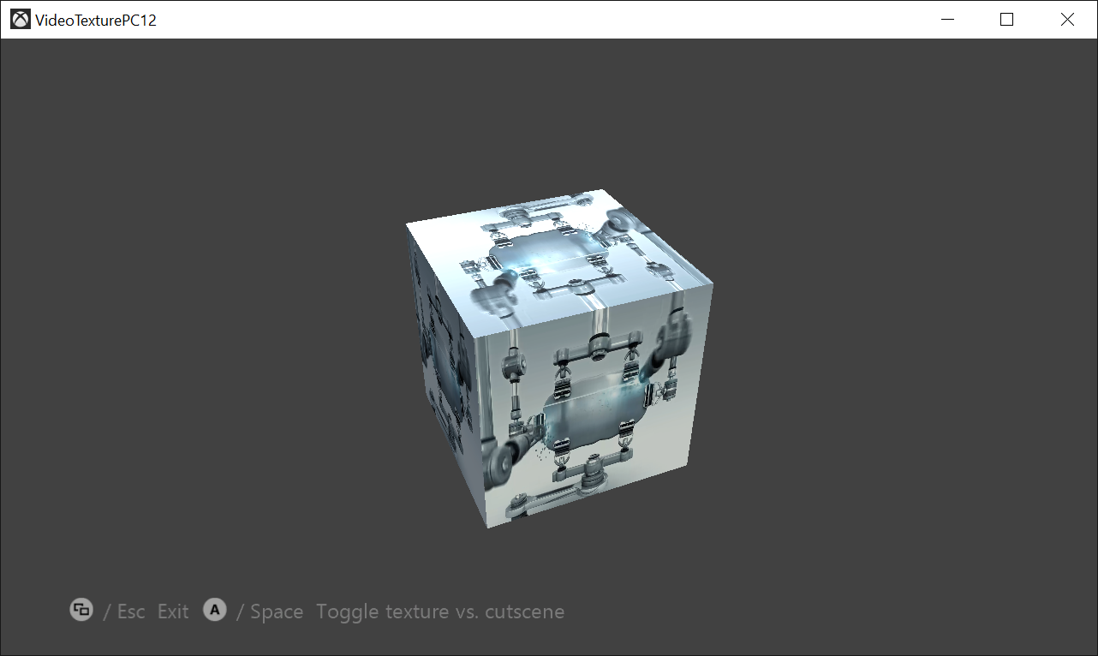

이 샘플은 Windows 10에서 Media Foundation API를 사용하여 Direct3D 텍스처로 비디오를 재생하는 방법을 보여줍니다.

# 샘플 사용하기

이 샘플은 WMV 비디오를 열고 다시 재생 (오디오 포함)한 다음 비디오가 끝나면 종료합니다.

|  |  |  |
| --- | --- | --- |
| 액션 | 게임 패드 | 키보드 |
| 텍스처가 있는 3D 큐브와 비디오의 평면 2D 렌더링 사이를 전환합니다. | A 버튼 | 스페이스 |
| 종료 | 보기 버튼 | Esc |

# 구현 정보

샘플은 기본 재생 시나리오를 위해 단순화된 API를 제공하는 [IMFMediaEngine](https://docs.microsoft.com/ko-kr/windows/desktop/api/mfmediaengine/nn-mfmediaengine-imfmediaengine) 인터페이스를 사용합니다.

**MediaEnginePlayer.cpp/.h** 에는 별도의 Direct3D 11 장치를 생성하고 Direct3D 12 장치에서 렌더링한 [DXGI surface sharing](https://docs.microsoft.com/ko-kr/windows/desktop/direct3darticles/surface-sharing-between-windows-graphics-apis) 를 활용한 샘플에 있는 Media Foundation API 사용법이 다량 포함되어 있습니다.

이 샘플은 Windows 10 N Edition에 기본적으로 제공되지 않는 Media Foundation 구성 요소가 필요합니다. 이 샘플에서는 DLL Delay Loading을 사용하여 **시나리오의 Main.cpp에서** 런타임 감지를 제공합니다. 상세한 정보를 [위하여 다음을 참조하세요](https://blogs.msdn.microsoft.com/chuckw/2010/08/13/who-moved-my-windows-media-cheese/).

# 업데이트 기록

2018 년 8 월 최초 출시.

# 개인정보처리방침

샘플을 컴파일하고 실행할 때 샘플 실행 파일의 이름이 Microsoft로 보내져 샘플 사용을 추적 할 수 있습니다. 이 데이터 수집을 거부하려면 Main.cpp에서 "샘플 사용 텔레메트리"라는 코드 블록을 제거하면 됩니다.

Microsoft의 개인 정보 취급 방침에 대한 일반적인 내용은 [Microsoft 개인 정보 취급 방침](https://privacy.microsoft.com/ko-kr/privacystatement/)을 참조하십시오.